SIGAA – Portal do Discente: Orientação para solicitação de Matrícula em Disciplina

Link para o Portal do Discente: https://sigaa.ufrrj.br/sigaa/verTelaLogin.do

Para que os alunos regulares do curso possam solicitar matrícula em disciplina, primeiramente a coordenação deve cadastrar o calendário do programa, informando o período de matrícula online, e deve criar as turmas deste calendário.

Realizados estes procedimentos no sistema, os alunos que tiverem usuário e senha para acesso ao Portal do Discente poderão solicitar matrícula em disciplina dentro do período de matrícula online cadastrado pela coordenação. Os alunos solicitam matrícula em disciplinas no SIGAA - Portal do Discente, aba Ensino – Matrícula On-Line – Realizar Matrícula.

Na tela que se seguir, o aluno deverá clicar em “Disciplinas”.

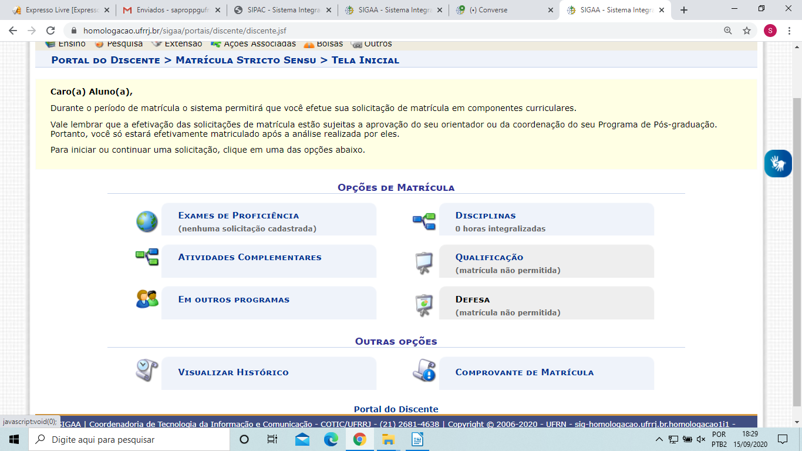

Na próxima tela, o aluno vai visualizar todas as turmas que serão ofertadas no período letivo e vai selecionar as turmas que deseja cursar, em seguida vai clicar em “Adicionar Turmas”.

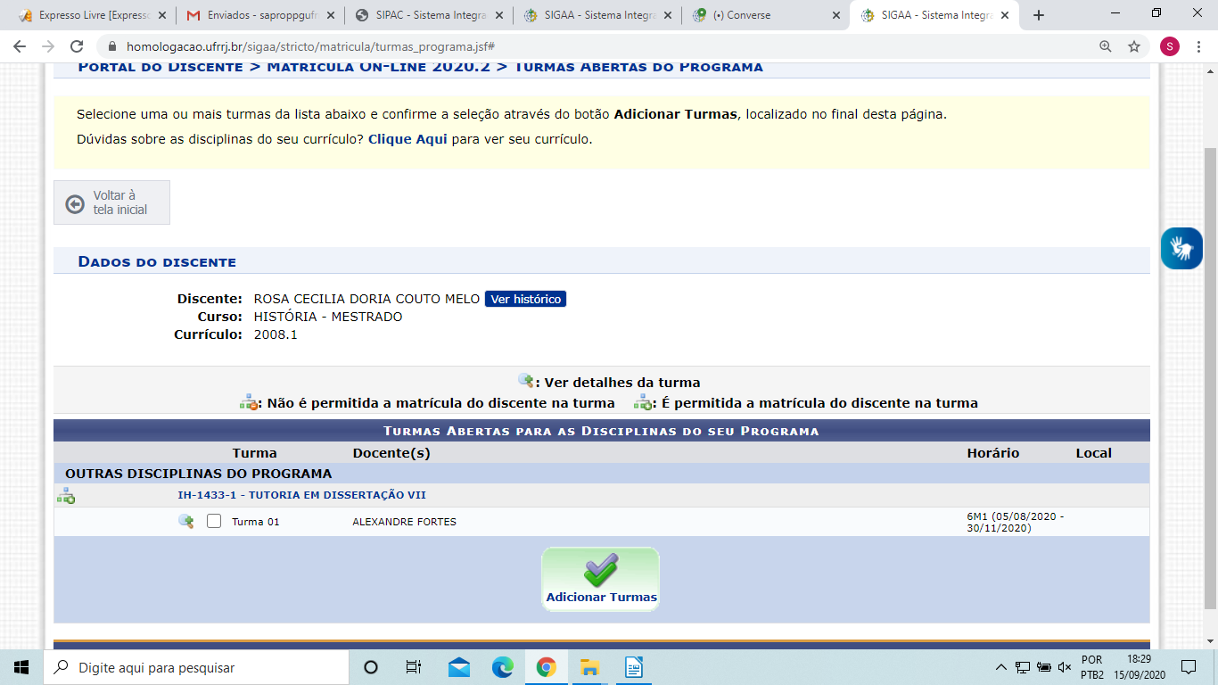
Na tela a seguir, vai clicar em “Confirmar Matrículas”.

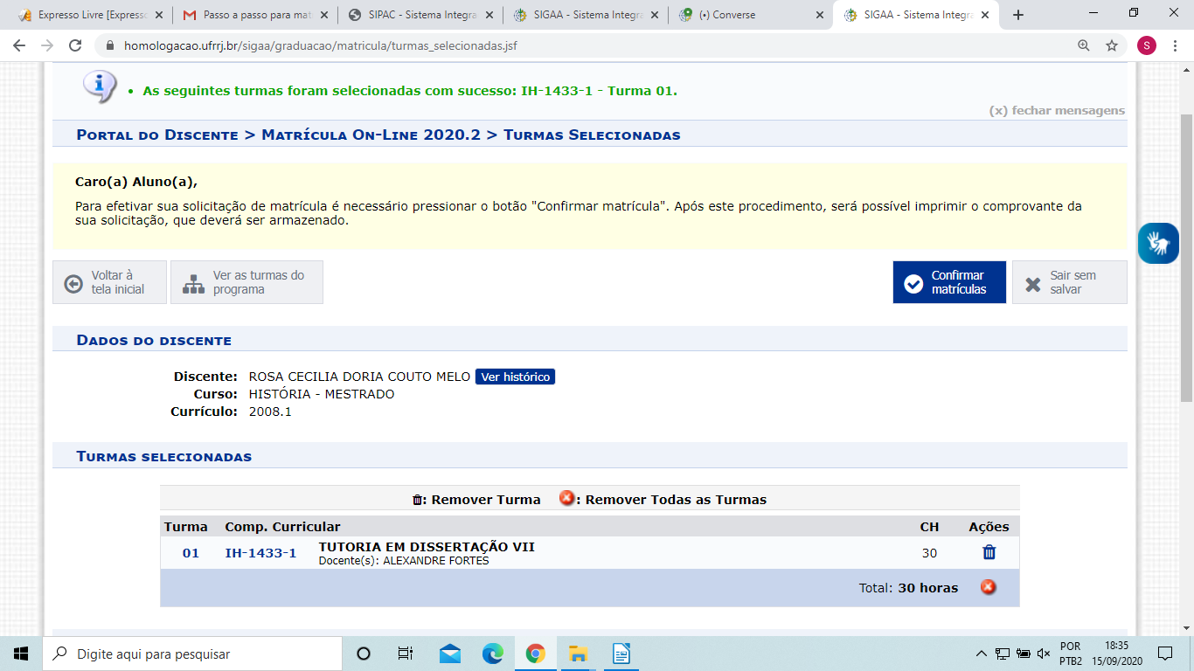

Na última tela, a aluno vai confirmar os dados solicitados pelo sistema e clicar em “Confirmar Matrículas”.

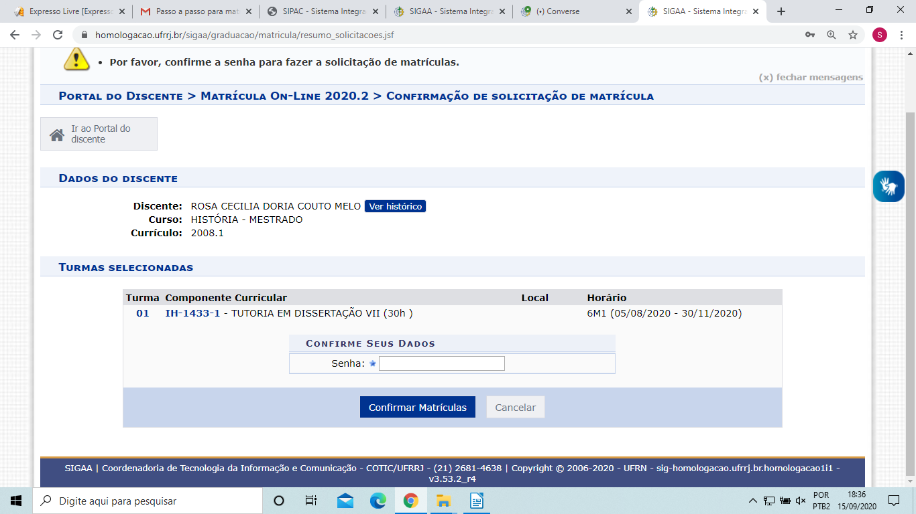

Após este procedimento, o aluno terá realizado a solicitação de matrícula em disciplinas. Ressaltamos que, para o aluno estar de fato matriculado na turma, o orientador ou a coordenação/vice-coordenação do curso deverá aprovar seu pedido de matrícula.

O aluno pode acessar o comprovante de matrícula na aba Ensino – Matrícula On-Line – Ver Comprovante de Matrícula. As solicitações ficarão com status de “Submetida” até que o orientador ou a coordenação/vice-coordenação aprove, posteriormente o status mudará para “Matriculado”.

Atenção: O SIGAA fará a verificação dos dias e horários das turmas selecionadas para não haver choque de horário.

